Enquêtes trimestrielles de Conjoncture

- Secteur des services marchands non financiers
- Secteur du commerce de gros

Septembre 2018
La présente note relate les principales appréciations des chefs d’entreprises telles qu’elles ressortent des enquêtes de conjoncture réalisées par le HCP au titre du 3ème trimestre 2018 auprès des entreprises opérant dans les secteurs des services marchands non financiers et du commerce de gros. Ces appréciations portent sur l’évolution de l’activité au cours du 2ème trimestre 2018 et les anticipations pour le 3ème trimestre 2018.

- Appréciations des chefs d’entreprises pour le 2ème trimestre 2018

  - Secteur des Services marchands non financiers

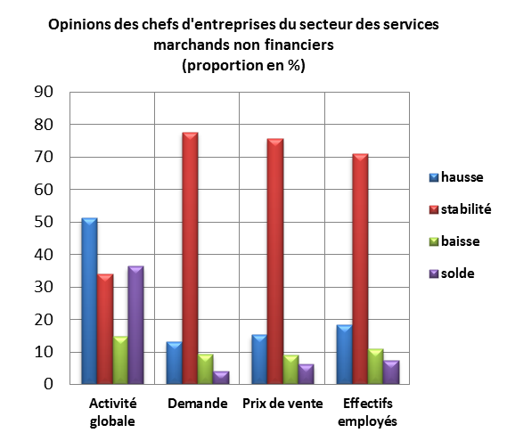
Au 2ème trimestre 2018, le taux d’utilisation des capacités de prestation des services marchands non financiers (TUC) se serait établi à 77%. L’activité du secteur aurait connu une hausse selon 51% des patrons et une baisse selon 15%.
Cette évolution aurait été le résultat, d’une part, de la hausse d’activité enregistrée au niveau des branches des «Télécommunications», de l’« Hébergement » et du « Transports par eau» et, d’autre part, de la baisse d’activité enregistrée au niveau des branches de «Publicité et études de marché» et des « Activités d'architecture et d’ingénierie ; activités de contrôle et analyses techniques ».
L’évolution de l’activité globale des services marchands non financiers aurait été accompagnée d'une augmentation des prestations à l’étranger.
Les carnets de commande du secteur sont jugés d’un niveau normal par 78% des patrons et supérieur à la normale par 13%. L’emploi aurait connu une stagnation selon 71% des chefs d’entreprises.
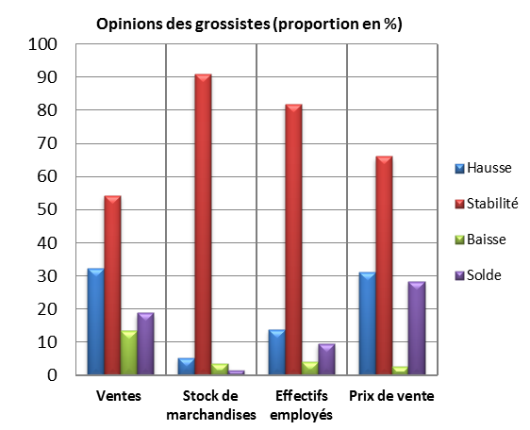
  - Secteur du Commerce de gros
Au 2ème trimestre 2018, les ventes du secteur du Commerce de gros sur le marché local auraient connu une hausse selon 32% des grossistes et une baisse selon 13% d’entre eux.
Cette évolution serait principalement attribuable, d’une part, à la hausse des ventes enregistrée dans les «Autres commerces de gros spécialisés» et le «Commerce de gros d'autres équipements industriels» et, d’autre part, à la baisse des ventes enregistrée dans le « Commerce de gros de produits alimentaires, de boissons» et le «Commerce de gros de produits agricoles bruts et d'animaux vivants».
Selon 82% des chefs d’entreprises du secteur, l’emploi aurait connu une stabilité.
Les stocks de marchandises se seraient situés à un niveau normal selon 91% des grossistes et inférieur à la normale selon 4%.
La tendance observée des prix de vente aurait affiché, selon 66% des chefs d’entreprises, une stabilité et une augmentation selon 31%.

- Anticipations des chefs d’entreprises pour le 3ème trimestre 2018

  - Secteur des Services marchands non financiers
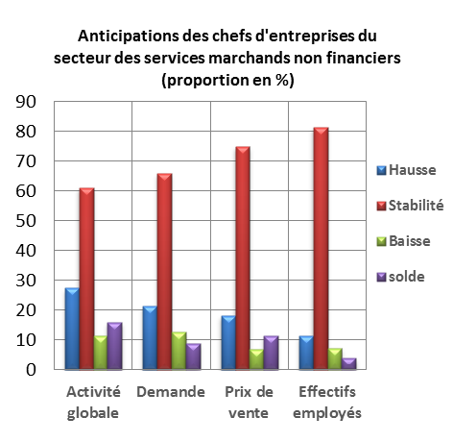
Les anticipations des chefs d'entreprises du secteur des services marchands non financiers, pour le 3ème trimestre 2018, révèlent une hausse de l’activité globale, selon 27% d’entre eux, et une baisse selon 12%.
Ces anticipations seraient dues, d’une part, à l’amélioration prévue des activités du « Transports aériens », de l’«Entreposage et services auxiliaires des transports» et de l’«Hébergement » et, d’autre part, à la baisse prévue des «Activités de location et location-bail» et de la «Programmation et diffusion».
66% des chefs d’entreprises anticipent une stabilité de la demande et 82% une stagnation des effectifs employés.

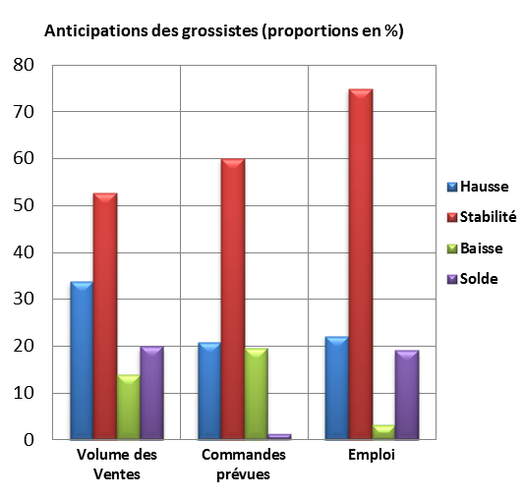
  - Secteur du Commerce de gros
Les anticipations de 34% des grossistes affichent une hausse du volume global des ventes pour le 3ème trimestre 2018.
Cette augmentation serait principalement attribuable à la hausse des ventes dans le «Commerce de gros d'autres équipements industriels», dans le «Commerce de gros non spécialisé» et dans le «Commerce de gros de biens domestiques».
L’emploi connaîtrait une stabilité des effectifs selon 75% des grossistes.
Les commandes prévues pour le 3ème trimestre 2018 seraient d’un niveau normal selon 60% des chefs d’entreprises et supérieur à la normale selon 21%.

